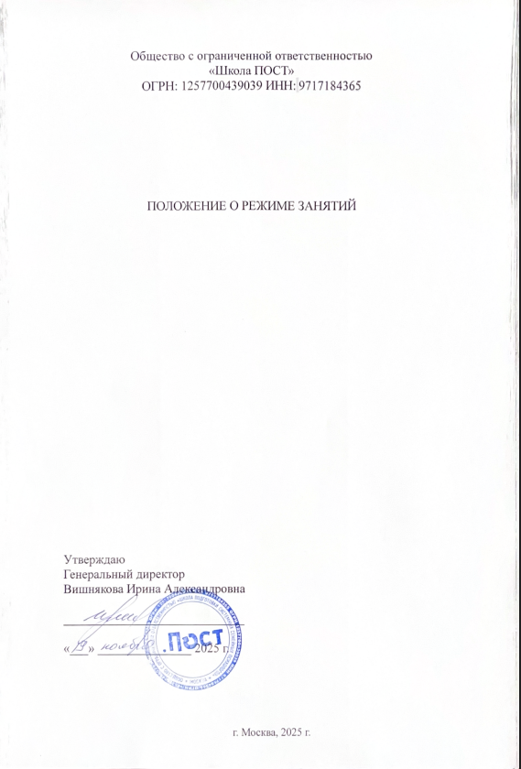
1. ОБЩИЕ ПОЛОЖЕНИЯ
1.1. Настоящие Положение разработано в соответствии с Федеральным законом «Об образовании в Российской Федерации», локальными актами ООО «Школа ПОСТ» (далее – Школа).
1.2. Дополнительное образование - вид образования, который направлен на всестороннее удовлетворение образовательных потребностей человека в духовно-нравственном, интеллектуальном, физическом совершенствовании и не сопровождается повышением уровня образования.
1.3. Образовательный процесс осуществляется в соответствии с дополнительной общеразвивающей образовательной программой. Занятия проводятся по группам.
1.4. Расписание занятий составляется с учетом необходимости наиболее благоприятного режима труда и отдыха обучающихся по представлению педагогических работников с учетом пожеланий обучающихся.

2. РЕЖИМ ЗАНЯТИЙ ОБУЧАЮЩИХСЯ
2.1. Организация образовательного процесса регламентируется расписанием занятий Школы, утвержденным генеральным директором ООО «Школа ПОСТ» Вишняковой Ириной Александровной.
2.2. Расписание занятий составляется генеральным директором ООО «Школа ПОСТ» Вишняковой Ириной Александровной с учетом необходимости создания наиболее благоприятного режима занятий и отдыха.
2.3. Режим занятий обучающихся действует в течение всего календарного года согласно расписанию занятий. Временное изменение режима занятий возможно по согласованию сторон либо в связи с необходимостью по усмотрению генерального директора ООО «Школа ПОСТ» Вишняковой Ириной Александровной.
2.4. Режим занятий обучающихся регламентируется расписанием занятий.
2.5. Занятия не проводятся в нерабочие праздничные дни, установленные законодательством Российской Федерации.
2.6. Занятия проводятся в группах.
2.7. Занятия начинаются не ранее 8.00, заканчиваются не позднее 22.00.
2.8. Продолжительность занятий определяется учебным планом, образовательной программой.
2.9. Посещение обучающимися занятий фиксируется педагогами Школы.

3. ЗАКЛЮЧИТЕЛЬНЫЕ ПОЛОЖЕНИЯ
3.1. Настоящее Положение вступает в силу с момента его утверждения генеральным директором ООО «Школа ПОСТ» Вишняковой Ириной Александровной путем издания соответствующего приказа.
3.2. Внесение изменений в настоящее Положение осуществляется по решению генерального директора. Внесенные изменения вступают в силу с момента утверждения Положения в новой редакции соответствующим приказом.

